Входные данные:

Время обработки одной заявки – 0,2с

Интенсивность поступления заявок – 200 шт/c

Количество каналов – 5

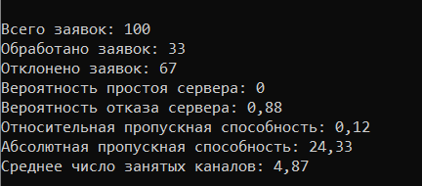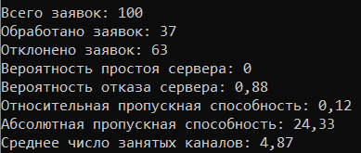

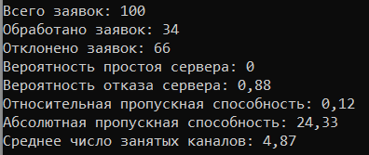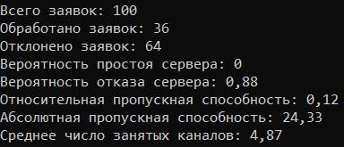

Время обработки одной заявки – 0,4с

Интенсивность поступления заявок – 50 шт/c

Количество каналов – 3

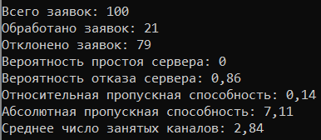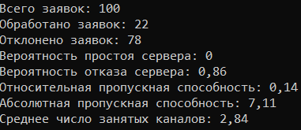

Время обработки одной заявки – 0,23с

Интенсивность поступления заявок – 100 шт/c

Количество каналов – 9

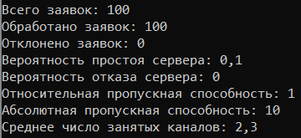

Время обработки одной заявки – 0,43с

Интенсивность поступления заявок – 40 шт/c

Количество каналов – 2

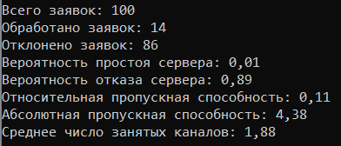

Время обработки одной заявки – 0,01с

Интенсивность поступления заявок – 500 шт/c

Количество каналов – 3

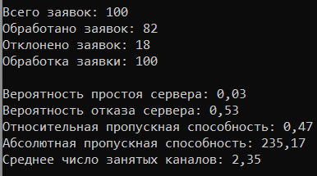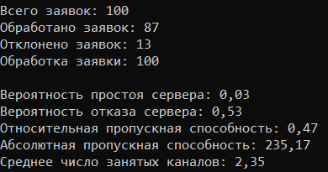

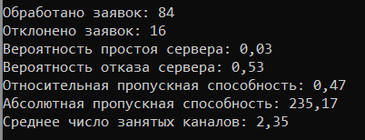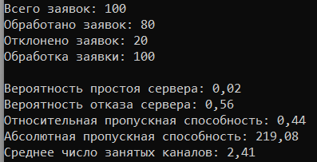

Время обработки одной заявки – 0,25с

Интенсивность поступления заявок – 50 шт/c

Количество каналов – 10

